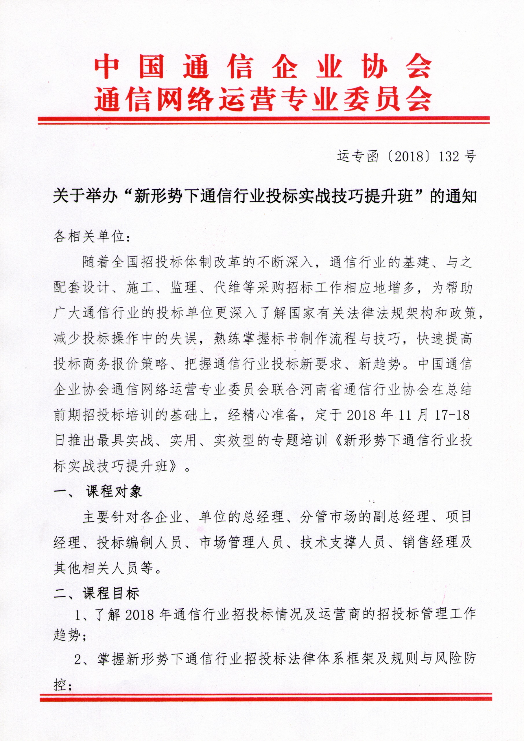
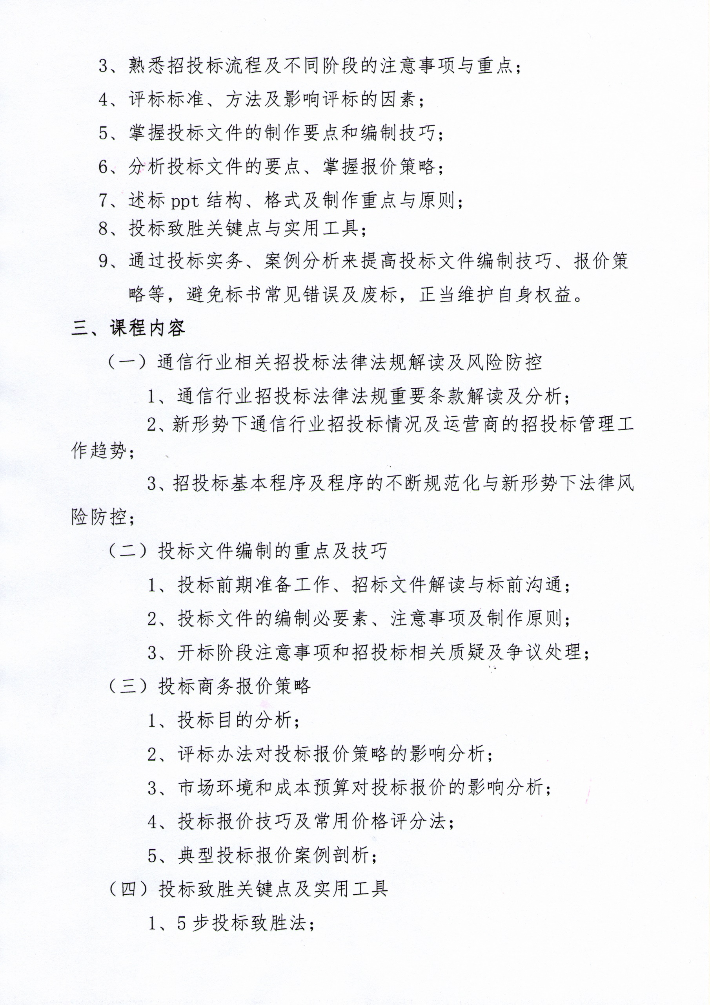
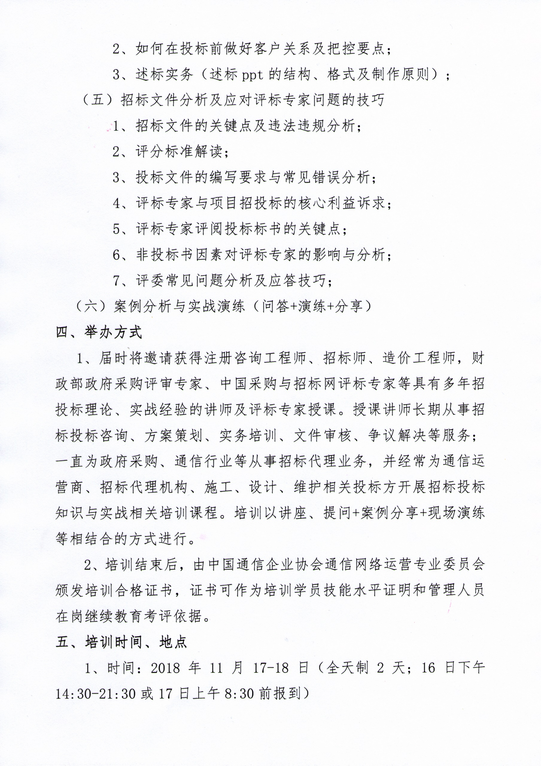

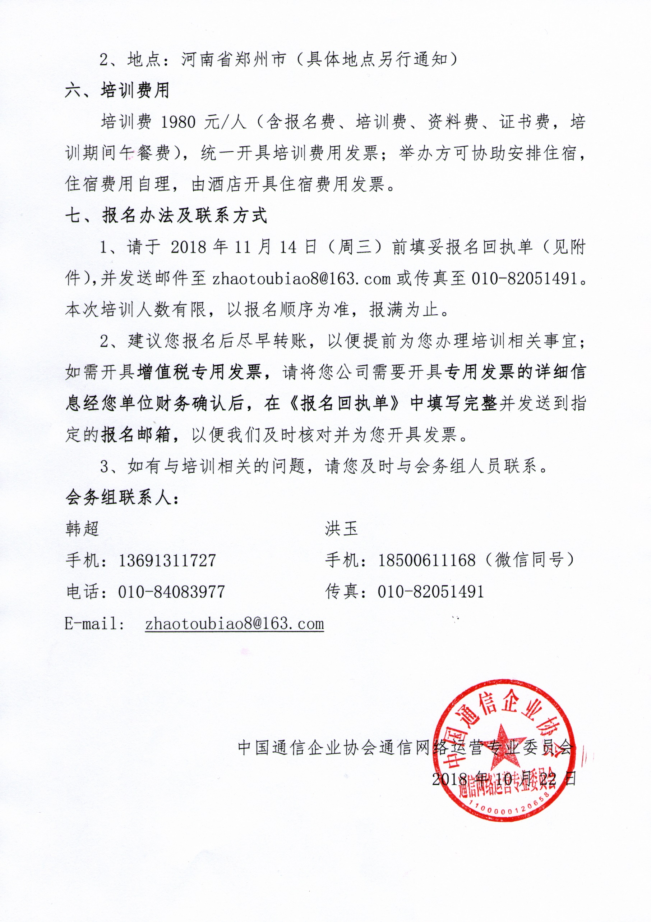

《新形势下通信行业投标实战技巧提升班》 报名回执表
单位名称
单位联系人 |  |  | 联系电话
传真 |  |  | 电子邮箱
报名人姓名 | 性别 | 职务 | 手机号码 | 常用电子邮箱
单位地址：
报名与住宿 | 总报名人数：（ ）人；住宿：标准间（）间 ，单间（）间，（）不用安排
问题反馈 | 您对“招投标”工作中最关心的问题及在本次培训中希望学习的内容有哪些？
付款方式 | （）银行转帐 （）现金 （）支票
1、增值税专用发票信息（全部信息均需要与财务确认无误，保证填写正确）  2、普通发票 只写单位名称、纳税人识别号和邮寄地地址 | 开发票单位名称：  纳税人识别号：  单位地址：  联系电话：  开户银行：  银行账号：  发票邮寄地址：  收件人姓名及联系电话：
转帐账户 信息 | 开户名称：北京盈信通管理咨询有限公司  开户银行：中国工商银行北京索家坟支行  银行帐号：0200 2396 0920 0033919
特别提醒：请将此表电子版发至：zhaotoubiao8@163.com或传真至：010-82051491
请认真完整填写表格中的各项信息，以便给您开具正确发票及办理相关事宜。

